#### Homilie – Hoogfeest Sint-Gummarus 11.10.2021

*Handelingen 14, 21-27 / Apokalyps 21, 1-5a / Johannes 13, 31-33a.34-35*

We vieren vandaag onze stadspatroon Sint-Gummarus. Al van kleins af wisten we dat 11 oktober voor ons, Lierenaars, een bijzondere dag is: het feest van onze stadspatroon. Maar 11 oktober is niet alleen voor Lier een bijzondere dag, niet alleen voor al die parochies die Sint-Gummarus als patroonheilige hebben, niet alleen voor al die Lierenaars die Gommaar heten.

11 oktober is ook een bijzondere dag voor de Kerk.

Bijzondere gebeurtenissen op een 11de oktober zijn o.a. de heiligverklaring van pater Damiaan twaalf jaar geleden, de geboorte van een hele trits illustere figuren, teveel om op te noemen. Het zou ons te ver leiden, maar het is toch wel interessant. Er zijn ook een aantal bijzondere figuren overleden op een 11de oktober: o.a. paus Bonifatius VIII in 1303, de paus van het eerste Heilig Jaar, in 1531 Zwingli, een Zwitserse kerkhervormer, in 1850 Louise-Marie, de eerste koningin van België, in 1896 de componist Anton Bruckner, in 1963 Edith Piaf, naast zovele anderen. Maar wie opent er als eerste die lange rij: in 714 Gummarus uit Lier.

In het Romeins Martyrologium staat hij naast de heilige Filippus, een van de zeven diakens die door de apostelen werden uitgekozen, de heilige Bruno de Grote, aartsbisschop van Keulen, gestorven in 965, broer van keizer Otto I, de heilige paus Johannes XXIII, gestorven in 1963 en nog enkele andere mij onbekende heiligen met wie Gummarus 11 oktober moet delen.

Waarom Johannes XXIII een plaats heeft gekregen op 11 oktober? Omdat hij op 11 oktober 1962 het Tweede Vaticaans Concilie heeft geopend. Bedoeling van dat Concilie was om een frisse wind te laten waaien doorheen die Kerk die onder het stof van de jaren was gaan sluimeren. De Kerk moest oog hebben voor de tekenen van de tijd, die vandaag al heel anders zijn dan in 1962. Heel wat conciliedocumenten zijn van de pers gerold, maar de inhoud ervan heeft nog niet alle kansen gekregen.

Onze paus zit helemaal op de lijn van Johannes XXIII. Het voorbije weekend heeft paus Franciscus in Rome het startschot gegeven voor een driejarig synodaal proces. Volgende zondag wordt ook in alle bisdommen de aftrap gegeven. Voor ons bisdom zal dat volgende zondag in Turnhout gebeuren door onze bisschop. En wij zullen ons vanuit Lier verenigen met dit gebeuren. Het gaat tenslotte om een verder werken aan het Tweede Vaticaans Concilie onder het motto: *‘Naar een synodale kerk: gemeenschap, participatie en zending’*. We gaan daar dus nog van horen de komende weken en maanden. Dit proces wordt afgerond tijdens de bisschoppensynode in oktober 2023.

Maar laat ons nu even kijken naar de lezingen van deze viering.

*‘Ik geef jullie een nieuw gebod: dat je elkaar liefhebt’*, zegt Jezus in zijn afscheidsrede tot zijn leerlingen. Jezus spreekt van een *nieuw* gebod. Maar zo nieuw is dat toch niet? Verlangen niet alle mensen naar liefde? En voelt niet elke mens aan dat zonder liefde er eigenlijk geen leven is?

Maar ook al vindt iedereen dat liefde heel belangrijk is, we voelen ons soms ook zo onmachtig tot liefde. Waar mensen met elkaar optrekken, is de liefde niet altijd richtinggevend. Dat geven en nemen, de verdraagzaamheid en geduld hebben met elkaar, worden dikwijls weggedrukt door eigenbelang en geldingsdrang.

‘Concurrentie’ bijvoorbeeld is het leidende principe geworden van onze economie. Dat heeft weinig of niets met liefde te maken. En dat heeft zijn invloed op ons, mensen. De arbeidsvreugde komt onder druk te staan, want niet de mens, maar de harde productiecijfers tellen. Zelfs in ziekenhuizen, ook in onze oerdegelijke christelijke instellingen, spreekt men tegenwoordig over het ‘*product* gezondheidszorg’. Menselijke zorg wordt onderworpen aan het concurrentie-principe van de markteconomie.

Een samenleving waarin niet de liefde, niet de waardering voor elkaar de dragende grond is, is geen goede samenleving.

En daarom moet dat aloude gebod van de liefde telkens weer nieuw leven ingeblazen worden. Jezus zegt ten afscheid aan zijn leerlingen, als een testament: *‘een nieuw gebod geef Ik jullie’*. Te midden van een wereld, waarin eigenbelang en geldingsdrang heersen, vraagt Hij ons: bewaar die liefde, hét kenmerk dat jullie mijn leerlingen zijt. En dan wel de liefde waarmee Ik jullie heb liefgehad. Met andere woorden: laat mijn liefde voor jullie bron van inspiratie en kracht zijn, van waaruit jullie ook elkaar kunnen liefhebben.

En die liefde moeten we ook verkondigen en uitdragen in de wereld om ons heen, zoals Paulus en Barnabas deden, over wie de eerste lezing uit de Handelingen van de Apostelen ons vertelde. Dat is trouwens de betekenis van de kerk, die geen ander doel heeft dan ervoor te zorgen dat Jezus’ liefde tot aan het einde van de wereld wordt uitgedragen.

En we mogen gerust onze eigen Gummarus mee in dat rijtje zetten van Godsmannen die de Blijde Boodschap verkondigd hebben, die met hun manier van leven hebben laten zien wat liefde in een mensenleven – voor mensen betekent. Gehuwd of niet gehuwd, de verhalen die over hem de ronde doen, vertellen genoeg hoe hij uit liefde voor zijn medemens gehandeld heeft.

En als dit gebeurt wordt het visioen van Johannes uit de tweede lezing werkelijkheid. Dan krijgen we een nieuwe hemel en een nieuwe aarde, waar God voluit onder de mensen woont. Als wij, mensen, dat *nieuwe* gebod van de liefde beleven, dan mogen wij ten volle Gods kinderen zijn, waardige stadsgenoten van onze stadspatroon, de heilige Gummarus.

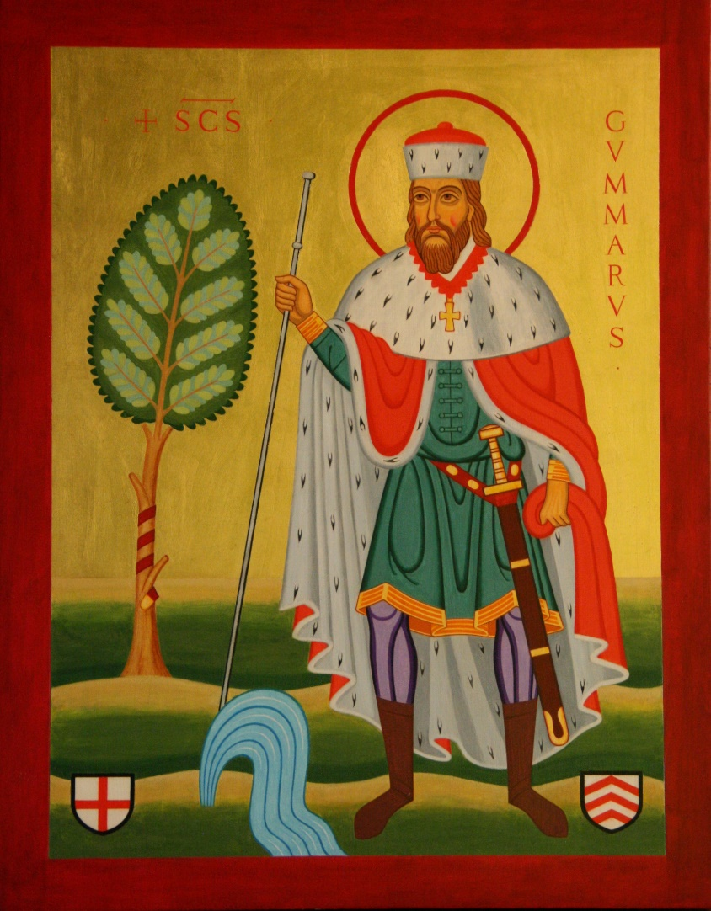

***Afbeelding:*** *Icoon met de H. Gummarus en de wonderen van de bron en de boom,*

*Sint-Pieterskapel – Lier.*

*Jan Verheyen – Lier.*

*Hoogfeest Sint-Gummarus – 11.10.2021*